1:一个好用的矢量图绘制网站，输入模糊目标会生成矢量图<https://www.easyicon.cc/>

由于我们的应用没有空间进行大量的图片使用，简单的矢量图是增色的好方式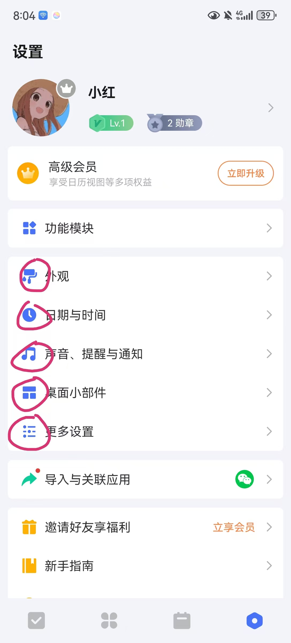

2：listView说明，我的想法是闹钟的list与日程的list设计模式基本相同，可以实现长按删除，单击更改。

每个list包含：

一：闹钟:

1.闹钟的日期与时间

2.闹钟是否重复（灰色小字）

3.闹钟是否开启（右侧一个switch按钮）

4.可以在最前面增加一个闹钟的小矢量图。

二：日程：

1.日程名称，需要跳键盘让用户输入，用户输入回车后再跳入日期选择界面

2.日期必须显示，时间如果有的话再显示。

3:可以增加小矢量图

3：main界面中右上角的三个点可以跳一些有趣的menu，比如“关于我们”“为应用打分”之类的小功能，如果最后没时间可以删除